

tHOMAS sAMUL
dUT iNFORMATIQUE

rapport de sTAGE
2017-2018

Tuteur Entreprise : Elisabeth MOISY
Tuteur IUT :

Table des matières

Table des matières 2
Avant-propos / Remerciements 3
Abstract 4
Introduction 5
Contexte du stage et missions 6
■ Présentation de La Communauté de Commune des Lisières de l’Oise 6
■ Contexte de la mission 7
Cahier deS charges 8
■ Analyse de l’existant 8
■ ANALYSE DE LA PROBLEMATIQUE 8
■ PRESENTATION DES SOLUTIONS ENVISAGEES 8
➢ Solution souhaitée en interne à la CCLO 9
➢ Solutions extérieures 9
➢Mes solutions 10
Développement 12
Conclusion 15
Annexes : 18

Avant-propos / Remerciements

Ce présent rapport est le fruit de mon stage effectué au sein de La Communauté de Communes des Lisières de l’Oise d’une durée de 10 semaines du 03/04/2018 au 08/06. Je profite de cette occasion pour remercier toutes les personnes qui ont participé de différentes façons à la réussite de mon stage et plus particulièrement :
-Madame ELISABETH MOISY : Directrice Générale des Services

-Monsieur SEBASTIEN QUERCY :
Mr Quercy étant issu d’une formation de technicien informatique j’ai pu engranger des connaissances dans ce domaine et j’ai pu à mon tour lui transmettre quelque notion de développement.

-Madame AGATHE LOYE:

-Monsieur BRUNO MARIC

Mes remerciements s’adressent également à l’ensemble du personnel non cité ci-dessus qui a
contribué à tous les niveaux

de près comme de loin à la réussite de ce stage aussi bien sur le point professionnel qu’humain.

Abstract

Introduction

Je me présente Thomas SAMUL issu d’un Bac STI2D Option SIN (Système Informatique et Numérique). Dans la continuité de mes études, je me suis orienté vers un DUT Informatique. Actuellement en deuxième année de DUT à l’IUT d’Amiens, je dois effectuer un stage d’une durée de 10 semaines au sein d’une entreprise afin de mettre en pratique mes connaissances acquises lors de ces deux années d’études mais aussi découvrir le du monde du travail.
Mes recherches étaient au début orienté vers un stage touchant la base de données (domaine que je j’affectionne tout particulièrement). N’ayant pu obtenir satisfaction dans ce domaine j’ai alors concentré mes recherches vers un stage de développement (application web). C’est ainsi que, par le biais d’une candidature spontané adressé à la Communauté de Communes des Lisères de L’Oise (60350 Attichy) que j’ai trouvé mon stage. Il s’avère que la mission confiée serait de rechercher /développer une solution permettant de réduire le temps de travail associé à une tâche quotidienne
//Annonce du plan à faire

Contexte du stage et missions

■ Présentation de La Communauté de Commune des Lisières de l’Oise

Le 13 octobre 1964 se crée un regroupement de communes qui prend le nom de SIVOM du Canton d’Attichy (Syndicat Intercommunal à Vocations Multiples). Suite à un Arrêté Préfectoral de
Septembre 1994, le SIVOM devient District du Canton D’Attichy, puis en 2000 Communauté de Communes du Canton D’Attichy. Ce n’est qu’en 2015 (suite aux élections départementales de 2014) que son nom deviendra CCLO Communauté de communes des Lisères de l’Oise.
La CCLO a pour objet d’associer les communes membres (20 au total) au sein d’un espace de solidarité, en vue de l’élaboration d’un projet commun de développement et d’aménagement de l’espace mais aussi de contribuer au développement économique, à l’aménagement et à l’amélioration de l’environnement et du cadre de vie de ses communes membres.
//(mettre adresse ?)

■ Contexte de la mission
J’ai intégré le service informatique de la CCLO, qui est représenté par Sébastien Quercy. Ce dernier- issu d’une formation de technicien informatique - gère un parc informatique composé de dix ordinateurs portables, de deux Mac et quinze ordinateurs fixes, configurés sous Windows 7 ou 10 Professionnel.

Environnement travail – contexte organisationnelle – intégration/participation

A mon arrivée, il m’a été confié la mission de faisabilité de développement d’un logiciel de
portage de repas avec proposition de réalisation. Depuis 9 ans, la CCLO propose - tout au long de l’année - aux habitants des communes membres un système de portage de repas composé de trois régimes de menus au choix (Normal /Sans Sel Ajouté / Sans Sucre Ajouté), sous condition d’avoir plus de 60 ans ou étant dans l’incapacité de se faire à manger suite à un problème de santé. C’est 18 000 repas servis et 26 000 kms parcourus par an. Le développement de ce logiciel aurait pour but de faciliter et réduire le travail de saisie, de commandes et de facturation des opérateurs/opératrices chargées de cette mission. La CCLO étant amenée à se développer, ceci leur
permettrait d’effectuer d’autres tâches et ou activités.

Ajouter missions annexes à la mission principale (refonte du site – dépannage informatique en interne)

Cahier deS charges

■ Analyse de l’existant
A la base de ce service rendu, la CCLO fait appel à un prestataire extérieur (Société SAGER - traiteur) qui propose une gamme de choix élargie par régime de menus hebdomadaires. Cette liste de choix est ensuite restreinte en interne pour faciliter le choix aux bénéficiaires. Les menus sont alors
imprimés et distribués quinze jours à l’avance et doivent être retournés une semaine à l’avance.
Deux personnes sont attitrées à la livraison des repas. C’est à ce moment, qu’elles récupèrent les fiches de menu renseignées et les transmettent aux opératrices de saisie. Il arrive parfois que les familles des bénéficiaires retournent ces fiches par courrier électronique. C’est alors que
commence un long travail de retranscription des informations récoltées (nom du bénéficiaire, adresse, choix journalier, semaine…) dans un tableau Excel.
C’est à partir de ce tableau que seront extraits le nombre de repas à livrer ainsi que la commande à envoyer au traiteur. Une feuille de route journalière des bénéficiaires à livrer est alors émise. Elle sert à la fois à la réception des repas mais aussi en cas de contestations.
L’objectif est de diminuer au maximum le nombre de saisies quotidiennes (nom – adresse – choix journalier….).

XxxEVOQUER L’APPEL D’OFFRES

■ ANALYSE DE LA PROBLEMATIQUE

Contraintes matérielles logicielles financières délais

■ PRESENTATION DES SOLUTIONS ENVISAGEES
Après lecture du cahier des charges et consultation du personnel concerné par l’utilisation du système de portage de repas au sein de la CCLO, plusieurs solutions furent envisagées.

➢ Solution souhaitée en interne à la CCLO
Cette solution consisterait à conserver en partie le fonctionnement actuel à savoir le maintien de la saisie et la présentation des menus à distribuer et à l’améliorer par l’utilisation de la technologie OCR (reconnaissance optique des caractères - scan) au retour des choix des bénéficiaires à la CCLO. Chaque menu serait alors lu informatiquement et par le biais d’un logiciel spécial serait retranscrit dans un tableau récapitulatif. Certes cela apporterait un gain de temps considérable aux opératrices de saisie mais ce système ne serait pas en mesure de reconnaitre et de réécrire les erreurs de choix et les consignes de sélection (cases grisées, raturées, mal cochées….). Ceci engendrerait malgré tout une saisie manuelle pour toutes erreurs de lectures.

➢ Solutions extérieures
Comme annoncé précédemment, la CCLO a lancé « appel d’offres» auprès de deux prestataires extérieurs pour leur projet de faisabilité de développement d’un logiciel de portage de repas avec proposition de réalisation.
Le groupe UP fut la première entreprise à apporter sa réponse via une démonstration à distance et en vidéo conférence.de son logiciel MILLESIME. Le GROUPE UP travaille depuis 30 ans dans le portage de repas et équipe déjà 1 200 clients dans le monde dont le CCAS de Beauvais et prochainement le CCAS de CHAMBLY. Cette solution WEB permettrait de gérer plus simplement et plus efficacement les services d’aide à domicile tout en allégeant les tâches administratives et en améliorant la qualité des prestations rendues aux bénéficiaires. A première vue cette solution parait lourde et complexe d’utilisation. N’ayant pas besoin de toutes les fonctionnalités offertes, une solution allégée devra être
proposée. MILLESIME permettrait à l’utilisateur de renseigner les bénéficiaires, de gérer la création de menu, la saisie des commandes des bénéficiaires, de générer la commande hebdomadaire à adresser au fournisseur mais aussi de gérer les tournées de livraison. De plus, Il permettrait grâce à l’historique des
commandes enregistrées de générer les factures CLIENT. Tout document créé grâce à ce logiciel sera bien entendu présenté selon la charte graphique propre à la CCLO. L’investissement de cette proposition s’élèverait à un montant d’environ 7 000 € H.T à l’acquisition (formation 2 jours – installation sur deux postes). A cet investissement s’ajouterait la somme annuelle de 558 euros H.T pour la maintenance.

BERGER LEVRAULT est la seconde entreprise a proposé une réponse.
xxxx
xxxx
Investissement de 4 000 € H.T (formation sur 2 jours – installation sur 2 postes)
Maintenance annuelle 880 € H.T

➢Mes solutions
Dans un premier temps, j’ai réfléchi à une solution qui consisterait non seulement à équiper de
tablettes le personnel chargé de la livraison des repas mais aussi à installer au préalable - sur chacune d’entre elles - un logiciel pour la saisie des menus choisis. Ce principe dispenserait alors l’opératrice de saisie de cette tâche. Il ne lui resterait plus qu’à établir le récapitulatif en vue de la commande à passer auprès du prestataire de service et à établir la facturation mensuelle. Cette solution a cependant plusieurs points critiques. D’une part, elle générerait non seulement l’acquisition de matériel mais aussi de nouvelles dépenses en cas de pannes et ou de casse de celui-ci, D’autre part, la couverture internet n’étant pas correcte dans toute la zone de livraison, la saisie des menus ne pourrait être faite en temps utile. De plus ces agents de distribution n’ont que très peu de temps à passer avec chaque bénéficiaire (cinq minutes par bénéficiaire) car l’ensemble des repas doit être livré avant midi. Ces agents souhaitent avant tout maintenir et assurer leur rôle
social durant cette livraison et ne peuvent donc pas se consacrer à cette nouvelle tâche de saisie sur tablette.

J’avais également pensé à utiliser le site actuel en apportant des modifications à la page
existante dédiée au portage de repas par l’ajout d’un bouton SUBMIT. Les bénéficiaires pourraient alors se connecter à leur compte et choisir/composer leurs menus parmi les différentes propositions saisies au préalable en interne. Chaque bénéficiaire pourrait alors avoir accès à son historique de commandes et suivre sa facturation. Cette solution n’a pas été retenue d’une part car tous les foyers ne sont pas actuellement équipés/dotés d’un accès internet (problème de couverture réseau) mais d’autre part la majeure partie des bénéficiaires n’est pas familiarisée aux nouvelles technologies.

3ème solution

La dernière solution fut celle retenu. Elle consistait à créer une application web. Sur cette application on y retrouve différent onglets tel qu’Administration Client et Comptabilité
// développer la solution retenu

Par conséquent, Il m’a également été demandé de participer à des réunions de présentation de prestataires extérieur

Participation réunion = confort solution retenue

Développement

Après avoir pris connaissance du Cahier des Charges établi par la CCLO et qui m’a été remis dès mon arrivée, j’ai établi – comme appris lors des études secondaires et supérieures - un planning prévisionnel à l’aide de ProjectLibre (voir Annexe n°xxxx) - logiciel de planification étudié lors de mon DUT. C’est d’ailleurs la base de tout début de projet. Cette réalisation a pour but d’avoir une vue d’ensemble du projet à mener mais aussi de se situer au fur et à mesure quant à son avancement.
Afin de répondre au mieux aux attentes des différentes personnes s’occupant du portage de
repas et étant amenées à utiliser cette nouvelle application, je me suis rapproché d’elles pour les questionner et cerner le projet en lui-même. Il m’a fallu adopter leur langage administratif, à savoir utiliser le terme de bénéficiaire pour client…. Tout au long de mon stage, j’ai mis en application la méthode de gestion de projet dite en «spirale».. J’ai donc été en contact permanent avec le personnel administratif à chaque fin de grande fonctionnalité de la solution retenue et ce pour m’assurer que cela convenait. Utiliser cette méthode en spirale permet ainsi de multiples vérifications contrairement à la gestion de projet en dite en « V » pour qui les vérifications ne se font qu’en de projet.
Avant de démarrer le développement, j’ai mis en application ce que l’on appelle le « Papier Crayon Action ». Cela m’a permis de prendre du recul sur le sujet/ la problématique et ainsi d’envisager les différentes solutions possibles pour aboutir au résultat souhaité.
Une fois la solution choisie, j’ai réalisé une maquette du projet sur «Ninja Mock» - application utilisée pour en visualiser l’aspect esthétique et fonctionnel du projet informatique. C’est au cours d’une réunion de concertation et de travail du personnel concerné par le portage de repas que j’ai présenté cette maquette. Ceci m’a permis d’expliquer le fonctionnement de ma solution mais aussi de noter les éventuellement points critiques ou améliorations à effectuer.
Le service informatique de la CCLO ne faisant pas de développement, aucun ordinateur n’était pas équipé de logiciel tel qu’Atom Wampserver ou bien d’autre. Il a fallu pour ce faire que je les installe sur le l’ordinateur portable qui m’a été confié. Ceci à générer une petite perte de temps qui n’as eu aucun impact car lors de ces installations je prenais mes marques et faisait connaissance avec le personnelle que j’allais côtoyer au quotidien.

Dès le début du développement j’ai rencontré un énorme disfonctionnement au niveau logiciel, j’ai tout d’abord commencé à essayer de le résoudre tout seul. Le problème persistant j’ai vais fait appel à mon meilleure amis Google et après nombreuses recherches j’ai eu l’idée de désinstaller le logiciel actuelle et de le remplacer par un équivalent en espérant que cela allais fonctionner.
Heureusement pour moi ce fut le cas. L’application commençant à prendre forme et la base de données étant elle-même établie j’ai voulu effectuer les premiers tests d’interaction entre la solution es la BDD. Et là à nouveau un problème ; en cours j’avais déjà rencontré un problème similaire dc sans inquiétude je m’empressai de le résoudre afin de continuer ma phase de test. N’arrivant pas à résoudre ce problème tout seule même avec mes recherche internet et ne pouvant demander à personne au sein de mon entreprise je me suis tourné vers l’un de mes enseignant.
C’est dans ces moments précis où on se rend compte qu’il faut être autonome et ne pas attendre bêtement que la solution arrive tout cuis et ne rien faire. J’en ai donc profité pour avancer sur une autre partie de mon projet qui ne nécessitait pas dans l’immédiat une liaison avec la BDD

/* Note pour moi-même à voir si mettre dans le rapport ou pas mais travailler sur un ordinateur portable qui rame une fois sur deux me fait perdre un temps considérable au point de vu de la réalisation du projet */

Ce service ne faisant pas de développement de ce faite aucune machine du parc informatique n’étaient équiper de logiciel de développent tel qu’Atom Wampserver ou bien d’autre. Il a fallu pour ce faire que j’installe sur le l’ordinateur portable qui m’a été confier à mon arrivé tous logiciels dont j’aurais utilité pour réaliser mon stage. Ceci à générer une petite perte de temps qui n’as eu aucun impact car lors de ces installations je prenais mes marques et faisait connaissance avec le personnelle que j’allais côtoyer au quotidien.
Le Cahier des charges étant en fait un appel d’offre lancer à diverse entreprise, je me suis vite rendu compte que certaines des exigences référencées étaient nettement supérieure à mes connaissances actuelles. C’est alors que j’ai eu recours à une petite réunion avec mon tuteur de stage afin que nous soyons en accord l’un et l’autre ce que je devrais réaliser parmi le temps qui m’était à partie.

Conclusion

Annexes :

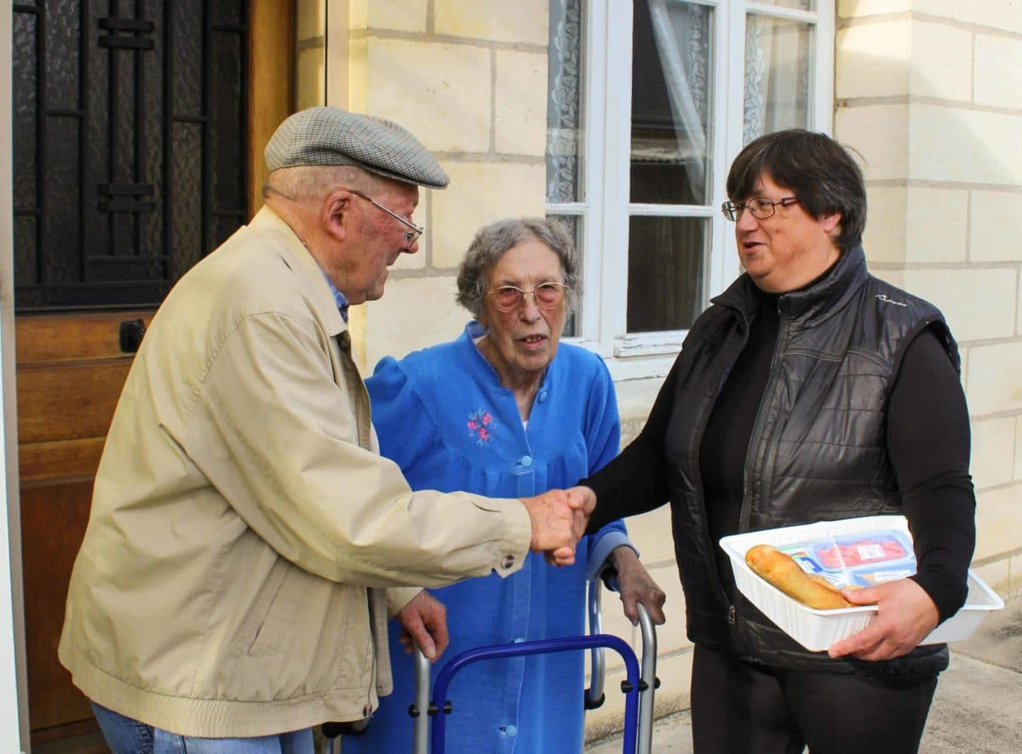livraison des repas
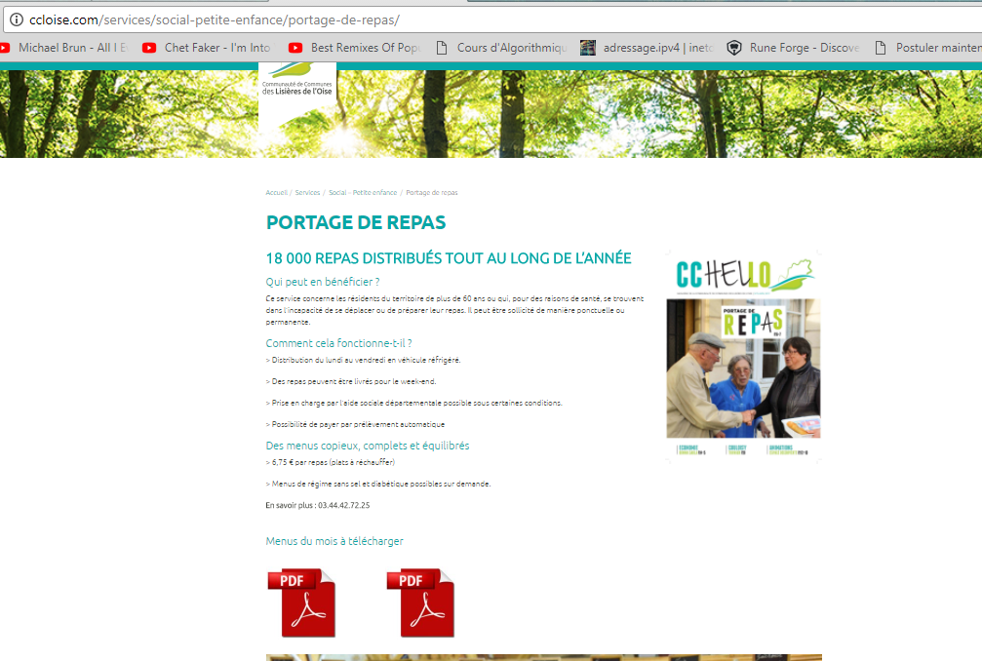
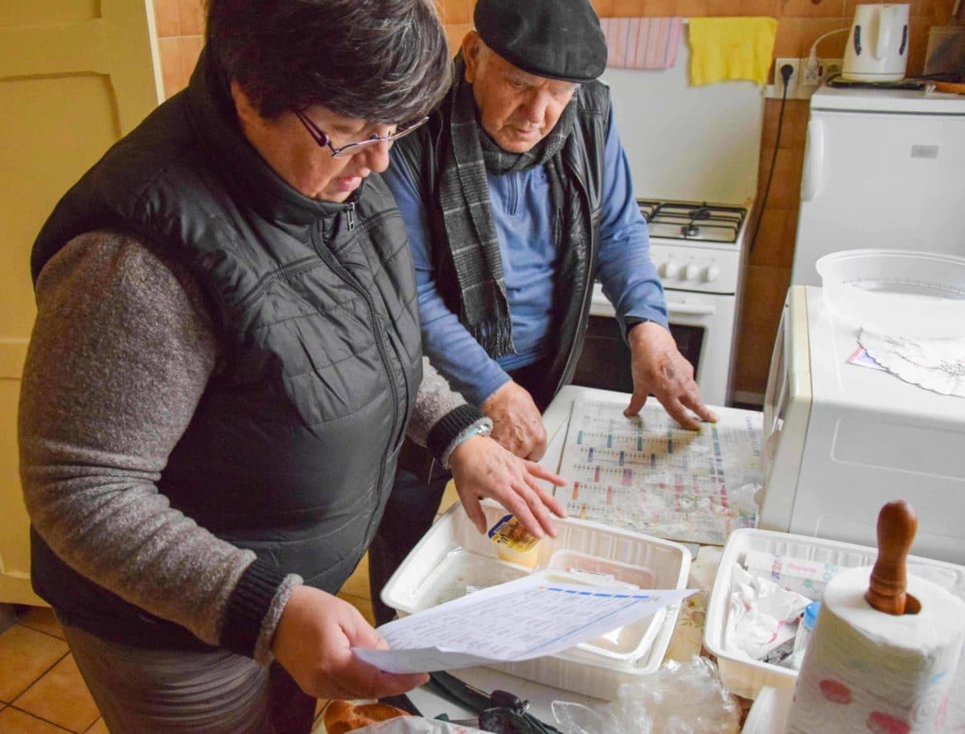 contrôle à partir de la feuille de route

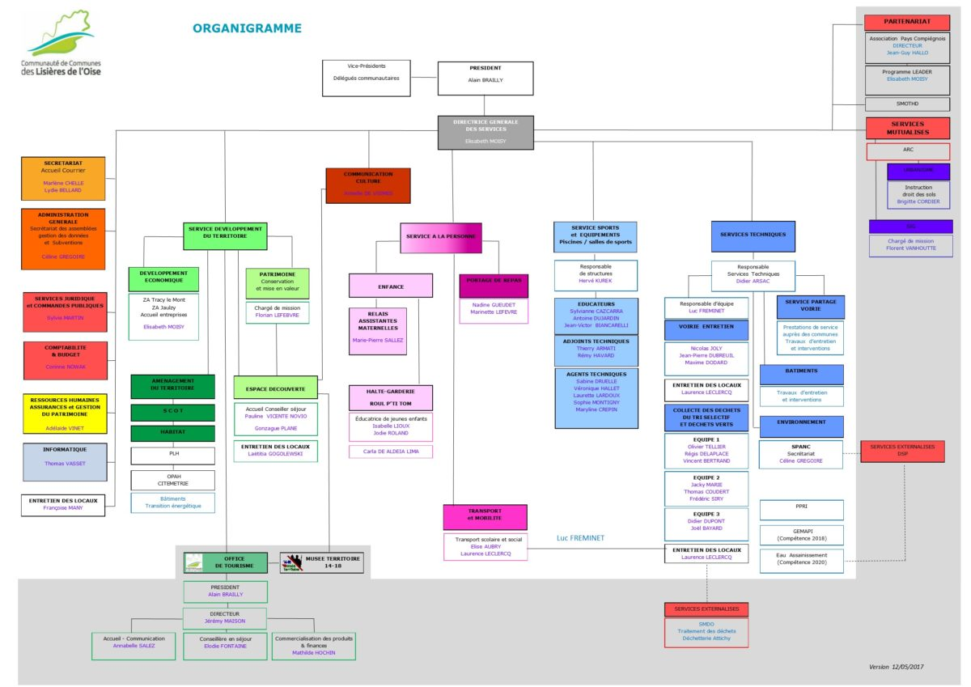

Matériel mis à disposition :
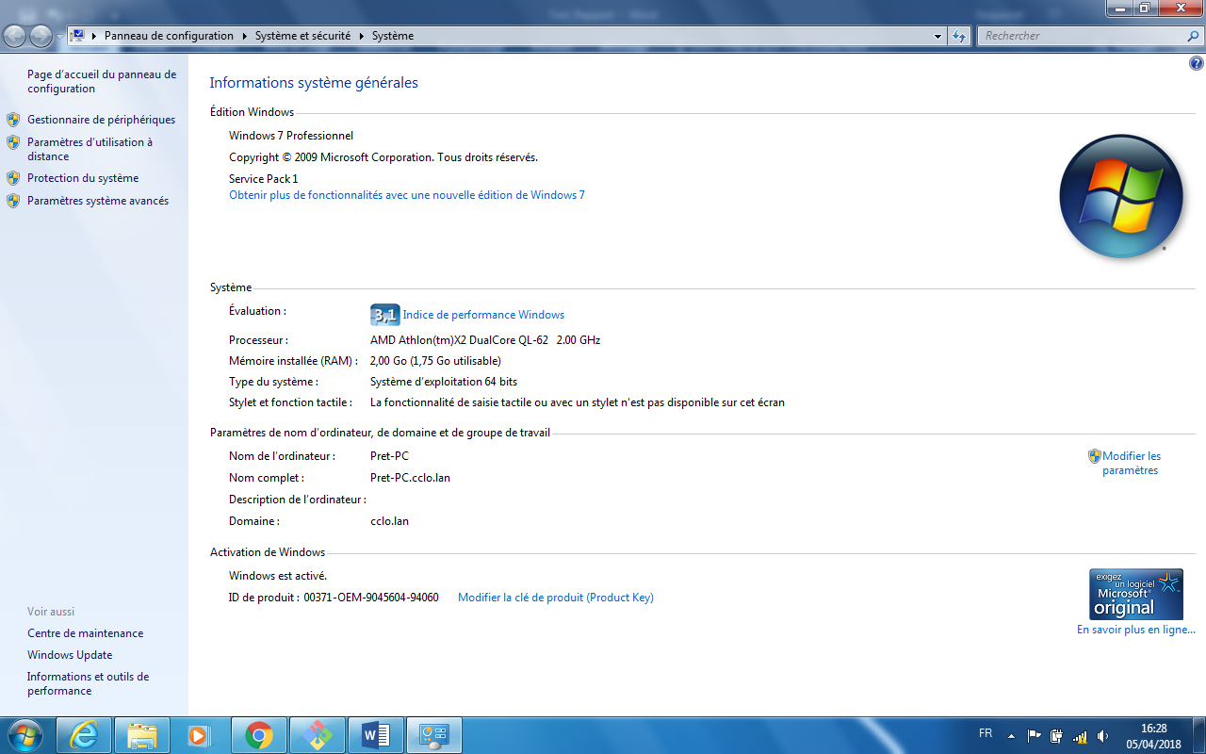

Lieux de travail :

